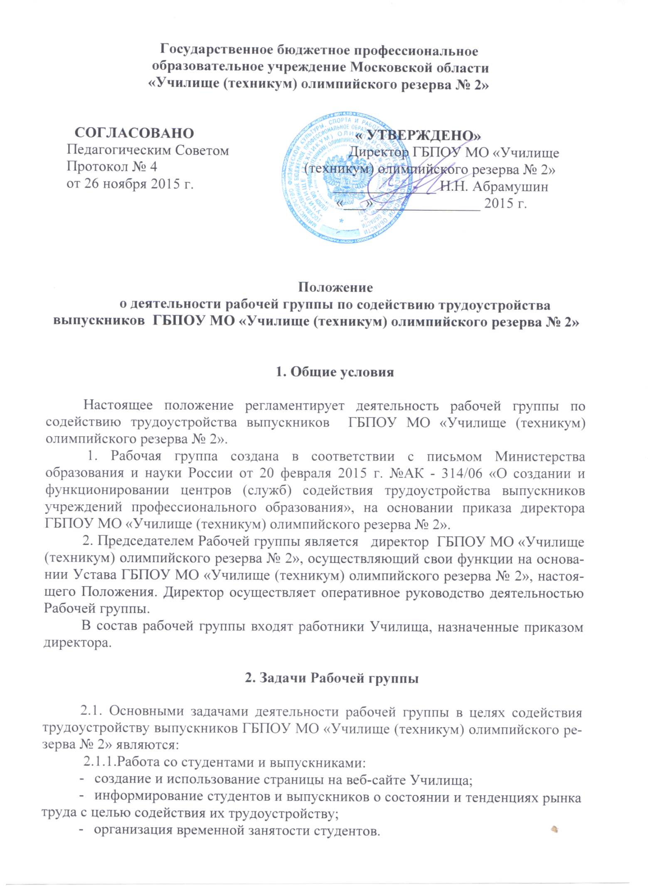

2.1.2. Сотрудничество с предприятиями и организациями, выступающими в качестве работодателей для студентов и выпускников;
2.1.3. Взаимодействиес:
- органами исполнительной власти, в том числе с органами по труду и занятости населения;
- объединениями работодателей;
- общественнымистуденческими и молодежными организациями.

3. Организация деятельности Рабочей группы

3.1. Рабочая группа осуществляет свою деятельность в соответствии с законодательством Российской Федерации, Уставом ГБПОУ МО «Училище (техникум) олимпийского резерва № 2» и настоящим Положением.
3.2. Рабочая группа осуществляет следующие виды деятельности в области содействия трудоустройству выпускников:
- анализ потребностей региона в специалистах среднего звена, квалифицированных рабочих и служащих;
- информирование выпускников о вакансиях;
- формирование базы данных выпускниковГБПОУ МО «Училище (техникум) олимпийского резерва № 2»;
- информирование работодателей о выпускниках;
- содействие во временном трудоустройстве;
- анализ эффективности трудоустройства выпускников;
-участие в ярмарках вакансий, специальностей, презентаций специальностей и профессий и т.д.;
- взаимодействие с местными органами власти, в том числе с территориальными органами государственной власти, общественными организациями, объединениями и др.
- подготовка договоров о кадровом обеспечении предприятий и организаций;
- подготовка методических пособий по вопросам содействия трудоустройству для студентов, выпускников, работодателей;
- ведение страницы на официальном сайте ГБПОУ МО «Училище (техникум) олимпийского резерва № 2» в сети интернет;
- участие в реализации федеральных и региональных программ содействия занятости и трудоустройству молодежи;
- иные виды деятельности, разрешенные действующим законодательством для образовательных организаций.

